神州数码认证系统客户端安装使用说明

1. 用户如何重新设置新密码 1
2. 如何下载客户端软件 2
3. 如何安装配置客户端软件 5
3.1. 如何安装客户端软件 5
3.2. 如何配置客户端软件属性 5
4. 用客户端软件连接网络 9
5. 如何断开当前连接 10

用户如何重新设置新密码
由于计费系统升级，所有用户在新的客户端认证软件系统中需要重新设置密码，初始密码为用户原来account计费系统中的账户余额整数（小数点前面的部分，没有四舍五入，负数要写负号），请用户先查询account中的余额整数。如果需要修改秘码，方法为在IE中敲入http://202.119.112.49:8080,弹出web自服务页面后，选择”修改用户密码”.见 图1---图 2
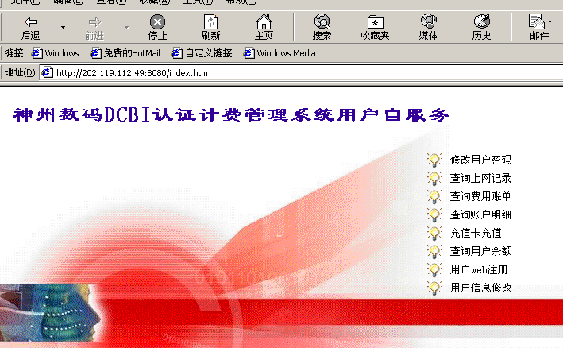
图 1
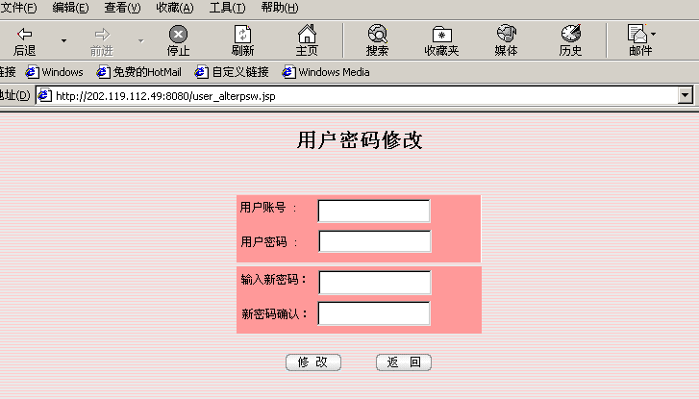
请用户输入自己的用户账号和初始密码。
请用户修改初始密码，只要在“输入新密码”框中输入一次，再在“新密码确认”框中输入一遍。
点击“修改”确认。
图 2

如何下载客户端软件
在IE中输入ftp://ftp.hhu.edu.cn/dcba_client.rar,下载客户端软件压缩包dcba_client.rar到本地硬盘,并用winrar解压,下载过程如下图 3---图 8所示.

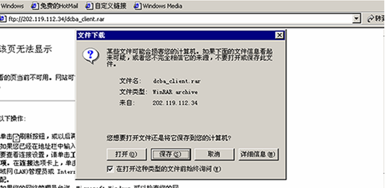
请点击“保存”
图 3

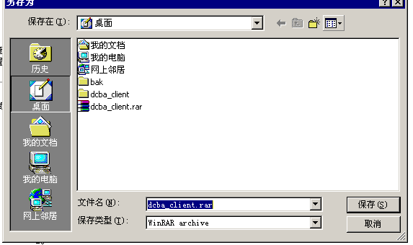
点此处,把压缩文件
“dcba_client.rar”下载保存到桌面.

图 4

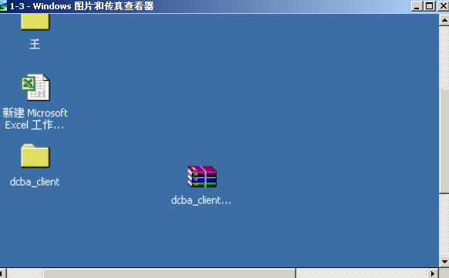
注意:
此处是下载的压缩文件,对压缩文件“dcba_client.rar”要进行解压缩.过程见图6
图 5

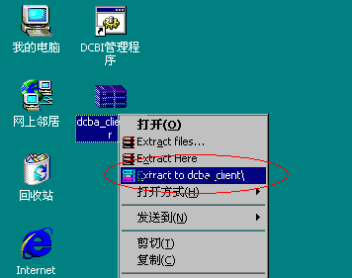
1.在dcba_client.rar文件上用鼠标右键单击.
2.用鼠标左键单击选择Extract to dcba_client\选项.
图 6
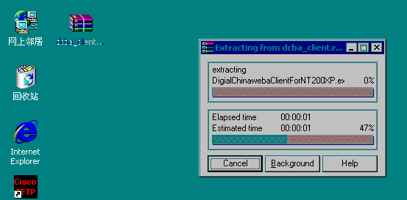
解压的过程
图 7
解压后的文件夹为:“dcba_client”,请用鼠标左键双击该文件夹.此文件夹包括三个文件: ①认证客户端使用说明.doc; ②DigialChinawebaClientForNT2000XP.exe为winNT,win2000,winXP系统的客户端安装包; ③DigialChinawebaClientFor98ME.exe为win98和winME的客户端安装包.

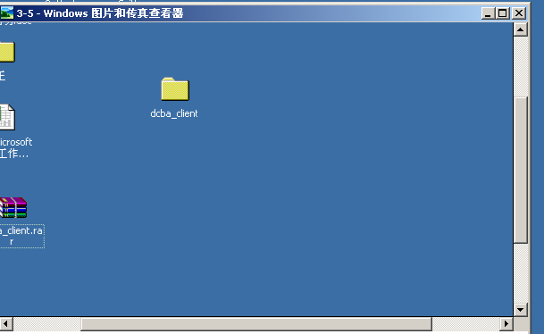
图 8

如何安装配置客户端软件

如何安装客户端软件
请用户根据自己机器的操作系统去选择解压过的客户端安装软件:
- windows98和windowsMe操作系统的用户安装DigialChinawebaClientForME9X.exe，
- windows2000和windows xp操作系统的用户安装DigialChinawebaClientFor2000XPNT.exe

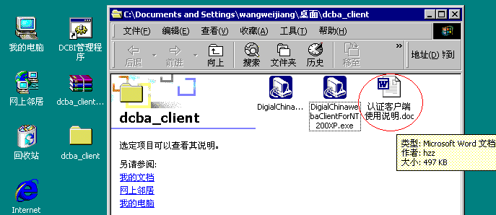
图 9

如何配置客户端软件属性
请用鼠标左键单击“开始”->“程序”->“神洲数码”->“DigitalChinawebaClicent3.3”.
见图10—图11
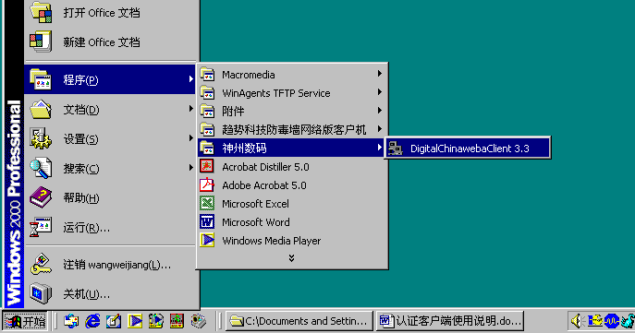
图 10

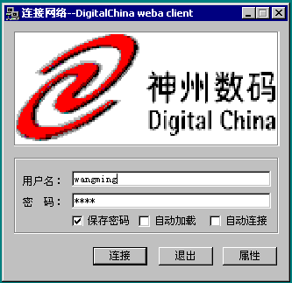
注意:第一次使用该软件必须先点击“属性”, 配置“服务类型”和“服务器IP”
图 11
请您配置“属性”中的常规选项,见图12—图14
- 网卡选项中选择您要使用的网卡；
- 服务器ip中填入认证服务器的ip地址：192.168.10.5；
- 先点击“获取服务”按钮，就可以向服务器获取您所配置的服务；
再在服务类型中选择服务类型。
“local”为10元/月包月用户；
“internet”为 20元/月的包月用户。
注意：
- 第一次使用该软件必须先获取服务，如果服务获取不成功，将无法认证。
- 更改服务暂时还在原来的计费系统中进行:http://account.hhu.edu.cn 中进行.
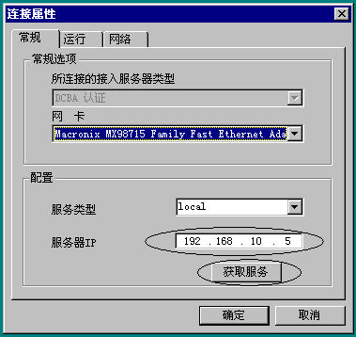
图 12
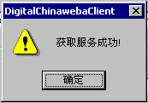
图 13
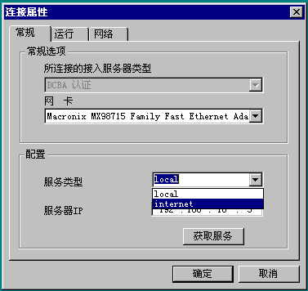
选择“local”为10元/月包月
选择“internet”为20元/月包月
图 14
请您配置“属性”中的“运行” 选项，见图15
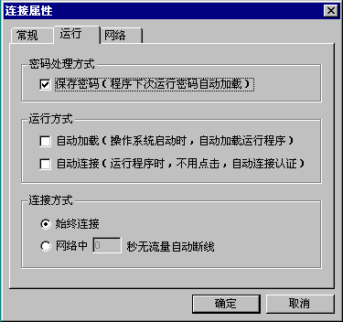
图 15
- 在“密码处理方式”中,用户选中“保存密码”后，客户端会纪录用户本次登陆时使用的密码，并在用户下次运行程序时自动将密码添入密码对话框中。
- 在“运行方式”中,用户选中“自动加载”后，操作系统启动后会自动启动运行程序;用户选中“自动连接”后，程序运行时会自动进行连接操作。选择“自动连接”后，“保存密码”项会被自动选中。程序自动连接时使用用户上次登陆时使用的用户名和密码进行认证。
- 在“连接方式”中用户如选择“始终连接”，则在用户主动退出网络前，网络始终保持连通。用户如“网络中x 秒无流量断线”，则如果在用户设定的时间内网络没有流量，用户自动下线。

用客户端软件连接网络
用户只要首次使用客户端软件时配置 “属性”，下次再使用时，只要用鼠标左键点击桌面菜单“开始”-→“程序”—>“神州数码”——>“DigitalChinawebaClient3.3”,连接过程见图16—图18.
如果认证成功屏幕右下方提示栏上的认证客户端图标: ，如图 19所示.

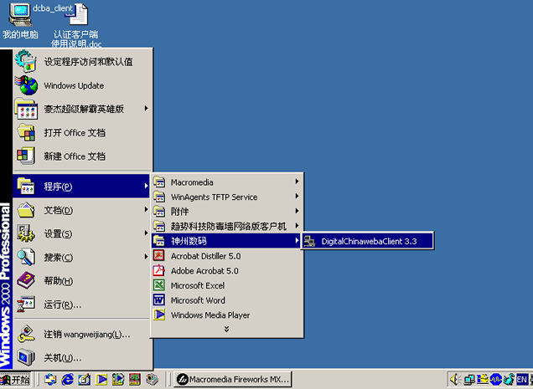
图 16
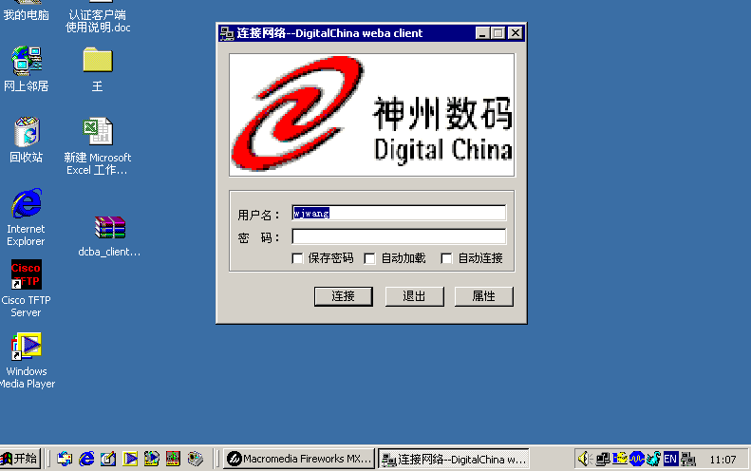
正确填写用户名和密码后，单击“连接”按钮，程序进行连接操作，开始寻找认证服务器，见图18

图 17
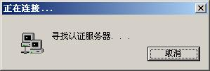
图 18

如何断开当前连接
请用鼠标右键点击屏幕右下方提示栏上的认证客户端图标: ，，如图 19所示，可断开连接。
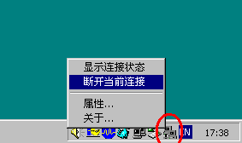
图 19

